Федеральное государственное бюджетное образовательное учреждение высшего образования «Красноярский государственный медицинский университет
имени профессора В. Ф. Войно-Ясенецкого»
Министерства здравоохранения Российской Федерации

Кафедра детских болезней с курсом ПО

Неонатология

Рабочая тетрадь студента

Тема: «Особенности физиологии и патологии гемостаза в неонатальном периоде. Геморрагический синдром у новорожденных детей»

Для студентов 6 курса,
специальности 31.05.02 Педиатрия (очная форма обучения)

Ф.И.О. ____________________________________________________________

Группа ____________________________________________________________

2021 г
Рабочая тетрадь составлена в соответствии с рабочей программой дисциплины «Неонатология» для специальности 31.05.02 Педиатрия (очная форма обучения) и предназначена для аудиторной и внеаудиторной работы студентов. Рабочая тетрадь обеспечивает максимальную активность студентов во время практических занятий. Заполнение рабочей тетради способствует качественному и системному усвоению получаемой информации, корректности и упорядоченности ее фиксации, что позволяет студентам овладеть необходимым уровнем знаний, умений и навыков по изучаемой теме. Работая с данной тетрадью, студенты получают целевую установку на самостоятельное изучение учебной и дополнительной литературы, их внимание акцентируется на вопросах, которые имеют важное прикладное значение для последующего обучения. Тетрадь составлена с учетом современных рекомендаций в области педиатрии и неонатологии.

Задание № 1
Тесты
Укажите один правильный ответ
- Геморрагическая болезнь новорождённых (ГрБН) обусловлена нарушением
а) сосудисто-тромбоцитарного звена гемостаза;
б) коагуляционного звена гемостаза;
в) сосудистого звена гемостаза;
г) тромбоцитарного звена гемостаза;
д) одновременно всех звеньев гемостаза.
Правильный ответ:
- Суточная потребность новорождённого в витамине К
а) 2 мкг/кг/сут;
б) 5 мкг/кг/сут;
в) 10 мкг/кг/сут;
г) 15 мкг/кг/сут;
д) 10 мкг/сут.
Правильный ответ:
- Клинические признаки ГрБН чаще появляются
а) на 1-2-е сутки жизни;
б) на 2-4-й день жизни;
в) на 5-7-й день жизни;
г) на 8-10 день жизни;
д) на 14 сутки жизни.
Правильный ответ:
- Для лечения ГрБН применяют
а) низкомолекулярные гепарины;
б) трентал;
в) свежезамороженную плазму и викасол;
г) свежезамороженную плазму, викасол и дицинон;
д) тромбоцитарную массу и гемотрансфузии.
Правильный ответ:
- К развитию дефицита протромбинового комплекса в организме новорождённого приводят
а) нарушение функции тромбоцитов;
б) гипокальциемия;
в) недостаточное образование и поступление витамина К;
г) гипогликемия;
д) гипераммониемия.
Правильный ответ:
- Первыми клиническими проявлениями ГрБН являются
а) кровоточивость слизистых оболочек;
б) анемия;
в) недостаточная прибавка массы тела;
г) гемартрозы;
д) внутричерепные кровоизлияния.
Правильный ответ:
- Новорождённому с ГрБН необходимо первоочередное обследование
а) общий анализ крови (тромбоциты, время свертывания крови и время кровотечения) и коагулограмма;
б) общий анализ мочи;
в) биохимический анализ крови;
г) тромбоэластограмма;
д) нейросонография.
Правильный ответ:
- Количество эритроцитов при ГрБН
а) нормальное;
б) снижено;
в) увеличено;
г) нормальное или снижено;
д) нормальное или повышено.
Правильный ответ:
9. Протромбиновый комплекс при ГрБН
а) нормальный;
б) снижен;
в) повышен;
г) нормальный или пониженный;
д) нормальный или повышенный.
Правильный ответ:
Задание № 2
- Дайте определение анемии.
_____________________________________________________________________________________________________________________________________________________________________________________________________________________________________________________________________

- Какой код по МКБ 10-го пересмотра в разделе XVI «Отдельные состояния, возникающие в перинатальном периоде» у геморрагического синдрома?
_____________________________________________________________________________________________________________________________________________________________________________________________________________________________________________________________________

- Назовите критерии диагностики анемии у новорожденных
_____________________________________________________________________________________________________________________________________________________________________________________________________________________________________________________________________

- Представьте классификацию анемии
_____________________________________________________________________________________________________________________________________________________________________________________________________________________________________________________________________

- Дайте определение шока
_______________________________________________________________________________________________________________________________________________________________________________________________________________________________________________________________________

- Дайте определение артериальной гипотензии
________________________________________________________________________________________________________________________________________________________________________________________________________________________________________________________________________

- Укажите нижний порог АД у новорожденных в зависимости от ГВ
________________________________________________________________________________________________________________________________________________________________________________________________________________________________________________________________________

- Укажите коды по МКБ гипотензии и шока
_____________________________________________________________________________________________________________________________________________________________________________________________________________________________________________________________________

- Назовите основные причины гиповолемии у новорожденных
_____________________________________________________________________________________________________________________________________________________________________________________________________________________________________________________________________

- Назовите кардиогенные причины шока у новорожденных
_____________________________________________________________________________________________________________________________________________________________________________________________________________________________________________________________________

- Назовите лекарства, побочное действие которых приводит к шоку
____________________________________________________________________________________________________________________________________________________________________________________________________________________________________________________________________

- Назовите экстракардиальные причины шока у новорожденных
______________________________________________________________________________________________________________________________________________________________________________________________________________________________________________________________________

- Назовите причины шока у новорожденных, связанные с резким нарушением микроциркуляции
_____________________________________________________________________________________________________________________________________________________________________________________________________________________________________________________________________

- Назовите эндокринные причины шока у новорожденных
_____________________________________________________________________________________________________________________________________________________________________________________________________________________________________________________________________

- Назовите причины шока у новорожденных, связанные с нарушением ауторегуляция сердечно-сосудистой системы при фетофетальном синдроме
____________________________________________________________________________________________________________________________________________________________________________________________________________________________________________________________________

- Назовите причины шока у новорожденных, связанные с недоношеннстью
_____________________________________________________________________________________________________________________________________________________________________________________________________________________________________________________________________

- Назовите патогенетические особенности кардиогенного шока у новорожденных
_____________________________________________________________________________________________________________________________________________________________________________________________________________________________________________________________________

- Назовите патогенетические особенности септического шока у новорожденных
______________________________________________________________________________________________________________________________________________________________________________________________________________________________________________________________________

- Назовите патогенетические особенности гиповолемического шока у новорожденных
_____________________________________________________________________________________________________________________________________________________________________________________________________________________________________________________________________

- Назовите патогенетические особенности шока у новорожденных при дуктусзависимом ВПС
_____________________________________________________________________________________________________________________________________________________________________________________________________________________________________________________________________

- Назовите патогенетические особенности шока у новорожденных при обструкции выходного тракта ЛЖ
____________________________________________________________________________________________________________________________________________________________________________________________________________________________________________________________________

- Назовите патогенетические особенности шока у новорожденных при персистирующей легочной гипертензии
____________________________________________________________________________________________________________________________________________________________________________________________________________________________________________________________________

- Рассчитайте ретикулоцитарный индекс новорожденному с анемией с ретикулоцитами 17%₀, гематокритом 40 и оцените
_____________________________________________________________________________________________________________________________________________________________________________________________________________________________________________________________________

- Чем может быть обусловлена постгеморрагическая анемия у новорожденного, возникшая во время или после родов?
_____________________________________________________________________________________________________________________________________________________________________________________________________________________________________________________________________

- Укажите клинико-лабораторные критерии хронической постгеморрагической анемии
____________________________________________________________________________________________________________________________________________________________________________________________________________________________________________________________________

- Предположите диагноз у ребенка с тяжелой анемией
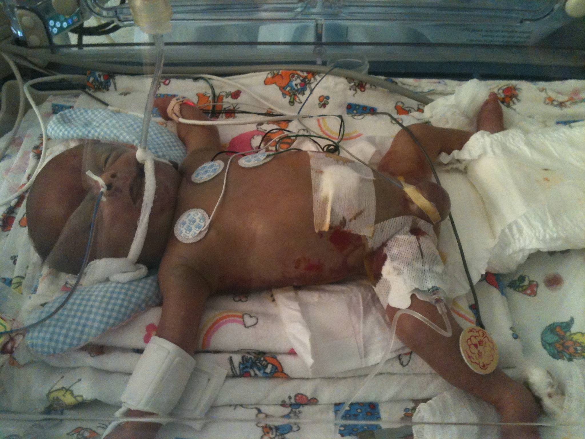

________________________________________________________________________________________________________________________________________________________________________________________________________________________________________________________________________

- Укажите клинико-лабораторные критерии острой постгеморрагической анемии
____________________________________________________________________________________________________________________________________________________________________________________________________________________________________________________________________________________________________________________

- Назовите основные диагностические критерии шока, отличающие его от бессимптомной артериальной гипотонии.
____________________________________________________________________________________________________________________________________________________________________________________________________________________________________________________________________________________________________________________

- Перечислите особенности шока у недоношенных с ОНМТ и ЭНМТ.
____________________________________________________________________________________________________________________________________________________________________________________________________________________________________________________________________________________________________________________

- Как проводится профилактика анемии новорожденных
____________________________________________________________________________________________________________________________________________________________________________________________________________________________________________________________________________________________________________________

- В каких случаях проводится переливание ЭВ при острой кровопотере новорожденным
____________________________________________________________________________________________________________________________________________________________________________________________________________________________________________________________________________________________________________________

- В каких случаях проводится переливание ЭВ младенцам при хронической анемии?
____________________________________________________________________________________________________________________________________________________________________________________________________________________________________________________________________________________________________________________

- Укажите показания для переливания ЭВ новорожденным при тяжелых поражениях легких
____________________________________________________________________________________________________________________________________________________________________________________________________________________________________________________________________________________________________________________

- Укажите показания для переливания ЭВ новорожденным на респираторной поддержке на 1-й неделе жизни
____________________________________________________________________________________________________________________________________________________________________________________________________________________________________________________________________________________________________________________

- Какова доза и скорость ЭВ для новорожденного
____________________________________________________________________________________________________________________________________________________________________________________________________________________________________________________________________________________________________________________

- Рассчитайте объем ЭВ ребенку 2-х дней массой 3 000 г с гемоглобином 90 г/л
____________________________________________________________________________________________________________________________________________________________________________________________________________________________________________________________________________________________________________________

- Окажите помощь новорожденному с шоком (Составьте алгоритм оказания неотложной помощи при шоке новорожденному)
____________________________________________________________________________________________________________________________________________________________________________________________________________________________________________________________________________________________________________________

- В каком порядке проводится отмена инотропных препаратов при шоке
____________________________________________________________________________________________________________________________________________________________________________________________________________________________________________________________________________________________________________________

- Когда проводится отмена кортикостероидов при шоке у новорожденных
____________________________________________________________________________________________________________________________________________________________________________________________________________________________________________________________________________________________________________________

- Составьте алгоритм Лечения тяжелой постгеморрагической анемии с шоком
____________________________________________________________________________________________________________________________________________________________________________________________________________________________________________________________________________________________________________________

Задание № 3
Задача
Мальчик Д., 3 дней, поступил в отделение патологии новорожденных из родильного дома с диагнозом «кишечное кровотечение».
Из анамнеза известно, что ребёнок от матери 18 лет. Беременность первая, протекала с угрозой прерывания на сроке 32-34 недели, по поводу чего лечилась в стационаре. Роды на 38-й неделе, 1-й период 15 часов, 2-й - 25 минут, безводный промежуток 4 часа. Масса тела при рождении 2950 г, длина тела 51 см. Оценка по шкале Апгар 7/8 баллов. Состояние при рождении расценено как среднетяжёлое за счёт неврологической симптоматики.
К груди приложен на первые сутки, но у матери гипогалактия. На 3-й день жизни отмечалась однократная рвота с примесью крови и мелена, в связи с чем ребёнку внутримышечно был введён викасол 1 % - 0,3 мл, внутрь назначена эпсилон-аминокапроновая кислота.
Несмотря на проводимую терапию, мелена сохранялась и ребёнка перевели в стационар.
При осмотре: состояние средней тяжести, лануго, низко расположенное пупочное кольцо, кожные покровы слегка иктеричны, в лёгких дыхание пуэрильное, тоны сердца звучные, живот доступен пальпации, безболезненный, печень выступает из-под края реберной дуги на 1 см, селезёнка не пальпируется, мелена. В неврологическом статусе – ребёнок вялый, рефлексы новорождённого угнетены, мышечный тонус быстро истощается, при нагрузке появляется тремор рук.
Общий анализ крови: Нb - 180 г/л, Эр - 5,4·1012/л, Ц.п. - 0,94, тромб- 310,0·109/л, Лейк - 5,9·10/9л, п/я – 3 %, с – 51 %, л – 38 %, м – 8 %, СОЭ –2 мм/час.
Время кровотечения по Дюке - 2 минуты.
Время свёртывания по Бюркеру: начало - 3,5 минуты, конец - 7 минут.
Коагулограмма: каолиновое время - 100" (норма - 40-60"), АЧТВ - 90" (норма - 40-60"), протромбиновое время по Квику - 26" (норма - 12-15"), тромбиновое время - 30" (норма - 28-32"), протромбиновый комплекс - 25%.
Биохимический анализ крови: общий белок - 48,4 г/л, билирубин: непрямой - 196 мкмоль/л, прямой - нет, мочевина - 4,2 ммоль/л, калий -4,8 ммоль/л, натрий -140 ммоль/л, ACT - 38 ед., АЛТ - 42 ед.
Нейросонограмма: рисунок извилин и борозд сглажен. Эхогенность подкорковых ганглиев несколько повышена. Глубина большой затылочной цистерны 8 мм (норма - до 6 мм).
Задание
- Поставьте и обоснуйте диагноз ____________________________________________________________________________________________________________________________________________________________________________________________________________________________________________________
- Назначьте обследование
____________________________________________________________________________________________________________________________________________________________________________________________________________________________________________________
- Проведите дифференциально-диагностические мероприятия ____________________________________________________________________________________________________________________________________________________________________________________________________________________________________________________
- Назначьте питание новорожденному
____________________________________________________________________________________________________________________________________________________________________________________________________________________________________________________
- Назначьте лечение новорожденному ____________________________________________________________________________________________________________________________________________________________________________________________________________________________________________________

Литература основная
- Шабалов Н.П. Неонатология / Н.П.Шабалов. ― 6-е изд., испр. и доп., в 2 томах. ― М.: ГЕОТАР-Медиа, 2016. ― Т.2. ― 736 с.

Литература дополнительная
- Клинические рекомендации. Неонатология / под ред. Н.Н. Володина, Д.Н.Дегтярева, Д.С.Крючко. – М. : ГЭОТАР-Медиа, 2019. – 320 с.
- Клинические рекомендации Диагностика и лечение шока у новорожденных детей. – 2019.
- Приказ Минздрава России от 2 апреля 2013 г. N 183н «Об утверждении правил клинического использования донорской крови и (или) ее компонентов».

